POWERLINK, der offene Standard für die Kunststoffindustrie
Kurze Reaktionszeiten, präzise Synchronisation
Für die industrielle Kommunikation in der Kunststoffindustrie eignet sich POWERLINK mehr als jedes andere System am Markt. In der Kunststoffverarbeitung sind extrem kurze Reaktionszeiten gefordert. Bereits für einfache Schaltvorgänge werden Reaktionszeiten von höchstens 0,5 Millisekunden gefordert. Mit Kommunikationszyklen im Bereich von nur wenigen hundert Mikrosekunden eignet sich POWERLINK als verzögerungsfreie Infrastruktur für diese Regelkreise besonders gut. Zudem ermöglicht das Echtzeitprotokoll durch die Verwendung von Querverkehr eine extrem präzise Synchronisation mehrerer Achsen.
728 Achsen in 400 µs
Mit POWERLINK wurde das bislang schnellste Netzwerk der Welt realisiert, und zwar in einer Kunststoffanwendung. Bei einer zweidimensionalen Folienstreckanlage der Brückner Maschinenbau GmbH & Co. KG wurden 728 Achsen mit 400 µs Taktrate synchronisiert. Das macht POWERLINK zur ersten Wahl für die Kunststoffindustrie.
Bereits im Jahr 2010 hat EUROMAP, das europäische Komitee der Hersteller von kunststoff- und gummiverarbeitenden Maschinen, POWERLINK in die EUROMAP-Spezifikation 75 aufgenommen. „Die EUROMAP-Spezifikation unterstreicht die führende Position von POWERLINK bei Protokollen mit harter Echtzeit“, sagt Stefan Schönegger, Geschäftsführer der Ethernet POWERLINK Standardization Group.

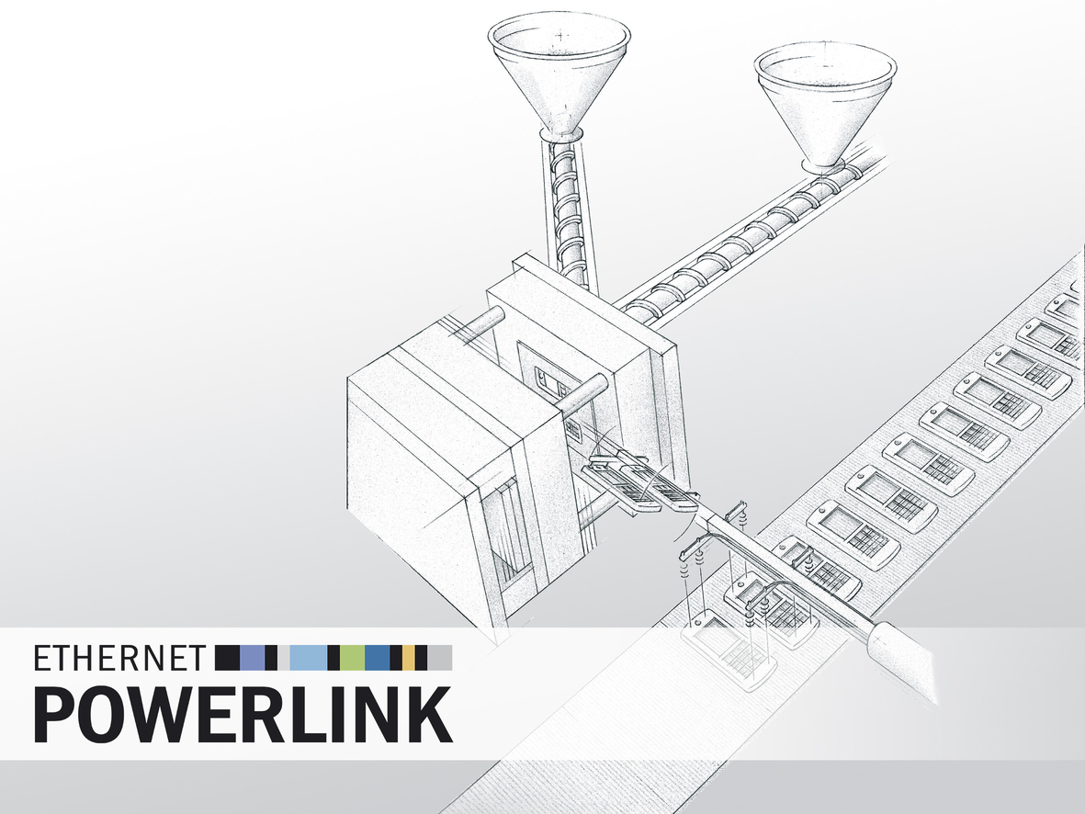
Das Echtzeit-Ethernet POWERLINK eignet sich für Anwendungen in der Kunststoffindustrie mehr als jedes andere System am Markt. So ist POWERLINK bereits seit längerem Teil der EUROMAP-Spezifikation.

Über B&R
B&R, eine Division des ABB-Konzerns, ist ein weltweit führendes Unternehmen der industriellen Automatisierung mit Hauptsitz in Österreich. Als Branchenführer kombiniert B&R modernste Technologien mit fortschrittlichem Engineering. B&R bietet Kunden aus den unterschiedlichsten Branchen perfekte Gesamtlösungen in den Bereichen Maschinen- und Fabrikautomatisierung, Antriebs- und Steuerungstechnik, Visualisierung und integrierte Sicherheitstechnik. Lösungen für die Kommunikation im Industrial IoT - allen voran OPC UA, POWERLINK und der offene Standard openSAFETY - runden das Leistungsportfolio von B&R ab. Die Software-Entwicklungsumgebung Automation Studio ist wegweisend für zukunftsorientiertes Engineering. Mit innovativen Lösungen setzt B&R neue Standards in der Automatisierungswelt, hilft Prozesse zu vereinfachen und übertrifft Kundenerwartungen.
Weitere Informationen finden Sie unter www.br-automation.com

